FASES REQUERIMIENTO DE SOFTWARE

1. DESCRIPCION GENERAL DEL REQUERIMIENTO 1
2. FASE DE FORMALIZACIÓN 2
3. ANALISIS DE REQUISITOS Y REQUERIMIENTOS 2

DESCRIPCION GENERAL DEL REQUERIMIENTO

PROYECTO | Abogabot
Nombre Requerimiento: | Abogabot
Fecha Solicitud: | 04/03/2022
Responsable(s) Solicitud: | Oscar Humberto Vargas Aban
Dependencia(s) Solicitante: | Abogados
Responsable Funcional designado por el equipo de desarrollo de software: | Oscar Humberto Vargas Aban

FASE DE FORMALIZACIÓN

Descripción de la Solicitud
Usuario Solicitante
Se requiere una automatización del proceso de solicitud de demandas de los clientes, con opciones de pago y monitor de demandas, con la finalidad de que el usuario pueda tener un control sobre los estatus del proceso de demanda.
Líder Funcional
Se requiere de un sistema que permita a los clientes la creación de solicitudes de demanda con formulario de pago, para el usuario es necesario un monitor de las solicitudes para así tener un control sobre los pagos y los estatus.

FIRMAS DE ACEPTACIÓN:

________________________________ _______________________________
Nombre Responsable Solicitud Nombre Líder OTI
Dependencia Solicitante Oficina Tecnologías de la Información

ANALISIS DE REQUISITOS Y REQUERIMIENTOS

Fecha Inicio | 04/03/2022 |  | Fecha Final | 30/03/2022
Modelamiento de Negocio
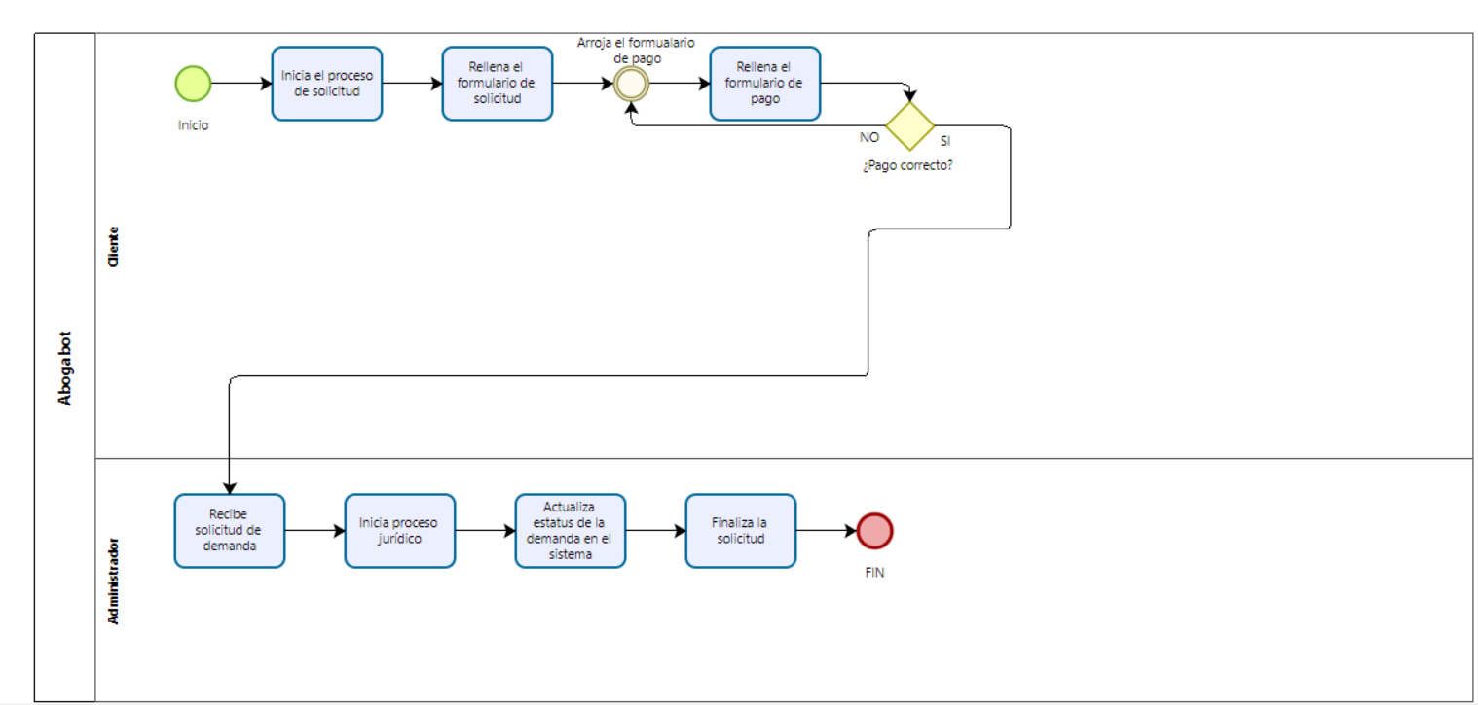

Términos de Referencia
Alcance de la solución | Para solucionar la solicitud de la empresa se propuso la realización de una página web responsiva donde se tenga el acceso a realizar los procesos de registro.
Requerimientos Funcionales y criterios de aceptación y | Se espera que el sistema tenga la funcionalidad de registrar toda la información en una base de datos, crear usuarios, formularios de solicitud y pago, actualización del estatus de las demandas, monitor de solicitudes y pagos.
Requerimientos no Funcionales y de calidad | El sistema cuente con certificados de seguridad para otorgar confianza, responsivo y colores de acuerdo al usuario.
Interesados en la solución
  Nombre/Rol/Perfil | Descripción
  Administrador de la empresa | Dicho rol tendrá la ocupación de evaluar el proceso de creación y elaboración del proyecto desde su planeación hasta su aplicación con el cliente.
  Programador | Recopilará todas las solicitudes con respecto al proyecto para la codificación del mismo.
  Diseñador | Realizará los diseños de las pantalla de acuerdo a la solicitud del cliente.
Precondiciones | - Contar con los conocimientos adecuados y suficientes para llevar a cabo toda actividad propuesta por el administrador.  Tener las suficientes ideas disponibles con el fin de permitir descartar ciertos puntos sin decrecer en el avance del proyecto y su desarrollo.
Requisitos Técnicos | Tipo de Desarrollo | Web Escritorio Móvil Servicio Web  Servicio Windows Otro:__________________
Requisitos Técnicos | Base de Datos | Oracle  SQL Server  MySQL  MongoDB  Otro:__________________ |  |  | Versión  _______  _______  ___9___  _______  _______  _______
Requisitos Técnicos | Lenguaje | C#  VB  PHP  Java  JavaScript  Otro:___________________ |  |  | Versión  __.NET_  _______  _______  _______  _______  _______  _______
Viabilidad Técnica | Luego de adelantado el análisis de los requisitos y requerimientos es viable proponer una solución técnica para esta solicitud: SI (X) NO ( )

FIRMAS DE ACEPTACIÓN:
Nombre | Dependencia | Teléfono | Firma
Tiburcio | Abogados | 9981818181
Oscar Humberto Vargas Aban | MexDevs | 9981818182
- FASE DE PLANEACIÓN Y GERENCIA DEL PROYECTO

Responsable |  |  | 01/04/2022 |  | Fecha |  |  |  | 30/07/2022
Plan estratégico de fases del proyecto
N° | Nombre Etapa | Actividad |  | Rol Responsable |  | Fecha Inicio | Fecha Fin | Comentarios
1 | Planeación | Lluvia de ideas y planificación de pasos y necesidades |  | Administrador y diseñador |  | 01/04/2022 | 15/04/22
2 | Maquetación | Elaboración de diseño, elección de colores, estructura y modelo del proyecto |  | Administrador y diseñador |  | 16/04/2022 | 30/04/2022
3 | Programación | Codificación de toda la estructura y empleo del diseño elaborado con anterioridad |  | Programador |  | 01/05/2022 | 07/06/2022
4 | Pruebas | Se realizan pruebas de como funciona el software, evaluar si tiene fallas o puntos de mejora |  | Programador |  | 08/07/2022 | 29/07/2022
5 | Aplicación | Lanzamiento de aplicación |  | Administrador |  | 30/07/2022 | 30/07/2022
Diagrama de planeación

NOTA: Las fechas de planeación establecidas en este documento son aproximadas y estarán sujetas a modificaciones que surjan por control de cambios u otros factores.

FIRMAS DE ACEPTACIÓN:
Nombre | Dependencia | Teléfono | Firma
Tiburcio | Abogados | 9981818181
Oscar Humberto Vargas Aban | MexDevs | 9981818182

